题组层级快练(十五)
里斯本、雅典两地气候类型相同，但两地测得的气温和降水量呈现一定的差异。据此完成1、2题。
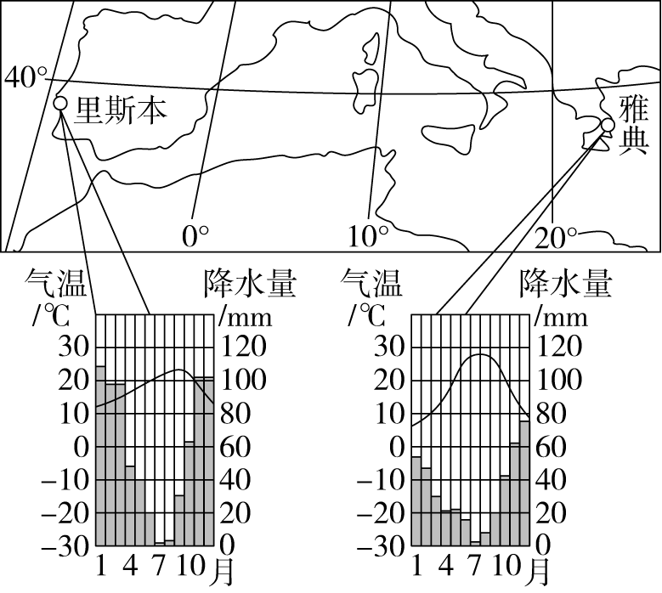
1．两地的夏季温度有差异，其主要原因是里斯本( )
A．受夏季盛行风影响 B．受沿岸暖流影响
C．受副热带高压影响 D．受沿岸寒流影响
2．两地的年降水量有差异，其主要原因是雅典( )
A．纬度位置较低 B．受西风影响较弱
C．地势相对较高 D．距地中海较近
答案 1.D 2.B
解析 第1题，从两城市气候资料图可以看出，两地都属于地中海气候，里斯本夏季温度低于雅典。地中海气候夏季都受副热带高气压带控制。里斯本位于大西洋沿岸，受加那利寒流影响，降温减湿，气温较低。第2题，从两城市气候资料图可以看出，里斯本年降水量大于雅典，且冬季降水更多，原因是地中海气候区冬季受西风带控制，降水较多，里斯本濒临大西洋，受西风影响较强，而雅典距大西洋较远，受西风影响较弱，故降水量偏少。
(2021·江苏泰州质检)下图为某地月均温和降水量逐月累计曲线图。读图，完成3、4题。
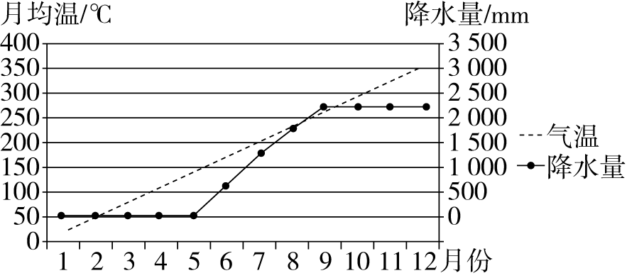

3．降水最多的月份降水量约( )
A．300 mm B．500 mm
C．700 mm D．1 200 mm
4．该地可能位于( )
A．恒河平原 B．密西西比平原
C．西欧平原 D．亚马孙平原
答案 3.C 4.A
解析 第3题，因图示降水量表示逐月累计量，则用本月的降水累计量减去前一个月的累计量，即可得出该月的降水量。经计算可知，7月降水量最大，接近700 mm。第4题，图示月均温逐月累计曲线为直线，说明各月气温相差不大；由全年累计月均温为350 ℃，可计算出月均温接近30 ℃，应为热带地区。图示降水累计量在1～5月、10～12月期间基本没有变化，而6～9月增长很快；说明10月至次年5月降水量很少，6～9月降水量大，且年降水累计量达到2 000 mm以上，据此可判断应该是热带季风气候；故可能位于恒河平原。
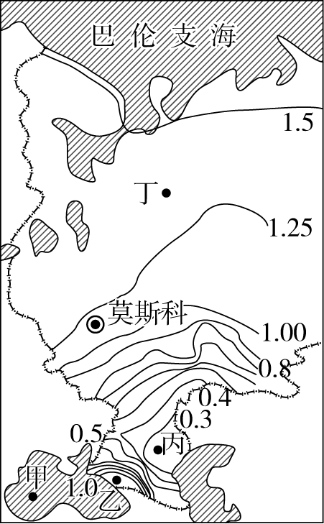
(2022·福建漳州模拟)湿润系数是指年平均降水量与蒸发力(最大可能蒸发量)的比值，右图示意某区域的湿润系数分布。据此完成5～7题。
5．甲处的实际蒸发量与蒸发力数值接近，其原因是( )
A．气温较高
B．风力较强
C．水域广阔
D．空气干燥
6．引起乙、丙两处湿润系数差异较大的主导因素是( )
A．纬度因素 B．海陆位置
C．地形因素 D．大气环流
7．丁处植被为( )
A．苔原 B．森林
C．草原 D．荒漠
答案 5.C 6.C 7.B
解析 第5题，从图中的轮廓可以看出，甲处位于黑海，水域广阔，有充足的水源可以蒸发，故实际蒸发量与蒸发力数值接近，C项正确。第6题，乙地位于山地的西侧，受西风影响降水量大，故湿润系数大；丙地位于山地的东侧，位于西风的背风坡，降水少，故湿润系数小，C项正确，D项错误；两地纬度、海陆位置差异小，影响较小，A、B两项错误。第7题，丁处为温带大陆性气候，但受西风和暖流影响较大，湿润系数较高，植被为森林(亚寒带针叶林)。
(2022·成都模拟)保和岛位于菲律宾中部，森林茂密，但岛上多座高度在40～120米的石灰岩小山上却只长草不长树，形似草堆，每年热季，“草堆”干枯，转为褐色，犹如一排排巧克力摆放在大地上，因此它们被当地人称为“巧克力山”(景观如图二)。读该岛月均气温曲线和降水量柱状图(图一)，完成8、9题。
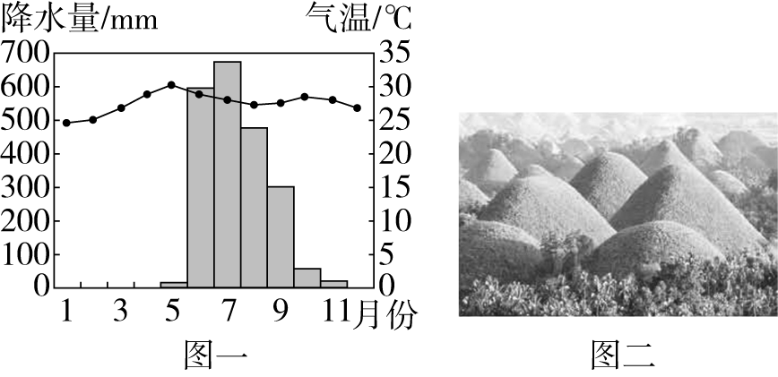
8．巧克力山“只长草不长树”的原因可能是( )
A．土层浅薄，树木难以生长 B．山坡陡峻，水源难以保持
C．地势较高，热量条件差 D．森林破坏，石漠化严重
9．能观赏到该岛地面褐色“巧克力山”景观，旅游时间最好选在( )
A．12月～次年1月 B．4～5月
C．6～7月 D．9～10月
答案 8.A 9.B
解析 第8题，结合图文信息可知“巧克力山”海拔低且地势较平缓，B项错误；由月均气温曲线和降水量柱状图可知，该岛为热带季风气候，巧克力山海拔在40～120米，海拔低，热量条件好，C项错误；材料信息表明，石灰岩小山上只长草不长树，形似草堆，没有树木并非人为破坏的结果，且没有明显的石漠化现象，D项错误；“巧克力山”为石灰岩，土壤发育较差，土层较薄，再加上季风气候降水强度大，土壤易被侵蚀，或在重力作用下下移，使土壤厚度更小，土层太薄难以生长高大的树木，只能生长低矮、根系浅的草本植物，故选A项。第9题，材料信息表明，观赏“巧克力山”的时间为“每年热季”，热季是气温高、降水少的季节，读图可知，12月～次年1月气温相对较低，不是“热季”，排除A项；4～5月当地气温最高，且降水稀少，此时草类植被干枯，“巧克力山”景色显著，是观赏“巧克力山”景观的最佳时间，B项正确；6～7月降水量大，气温不高，草类植被生长茂盛，以绿色景观为主，排除C项；9～10月间，9月降水量仍较大，且气温不高，排除D项。
(2022·长沙模拟)赤峰市气象局研究人员为研究本市降水的空间差异，根据多年观测数据，绘制了赤峰市年降水量等值线图(如图)。据此完成10、11题。
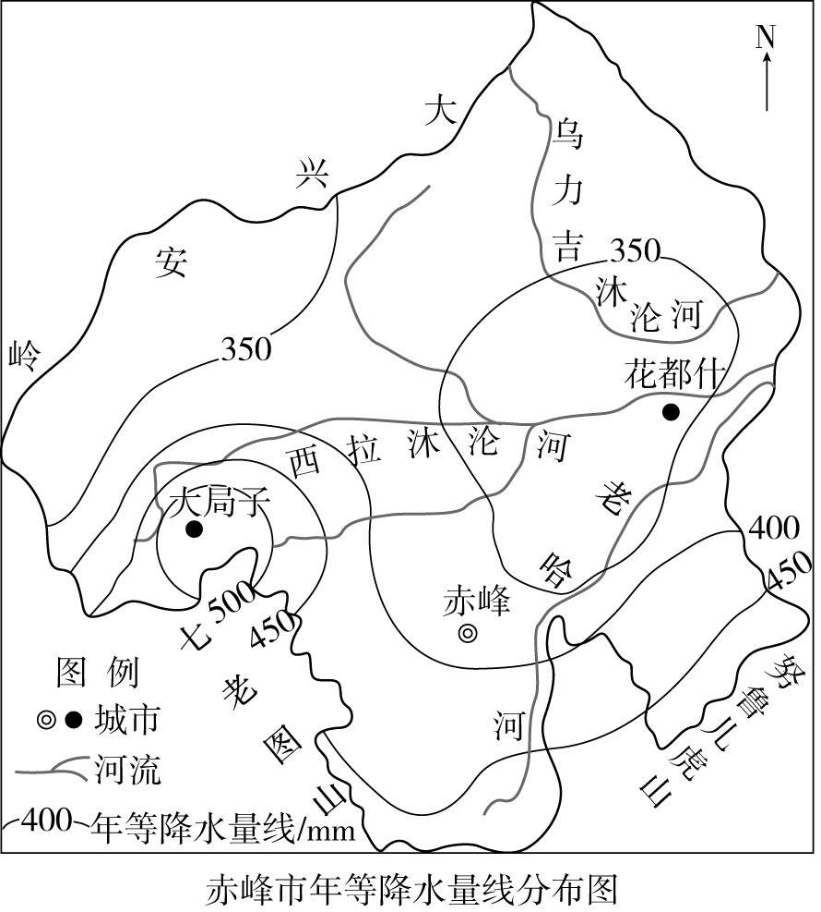
10．图中大局子、花都什两地年均降水量的最大差值可能是( )
A．149 mm B．239 mm
C．321 mm D．351 mm
11．影响大局子、花都什两地年均降水量差异的主要因素是( )
A．海陆位置 B．纬度
C．大气环流 D．地形
答案 10.B 11.D
解析 第10题，由材料知，大局子的年降水量在500～550 mm之间，花都什的年降水量在300～350 mm之间，通过计算知两地年降水量的差值在150～250 mm之间，B项正确。第11题，由图中信息知，大局子位于河流的上游地带，降水多；花都什位于河流下游地带，降水少；再考虑周边的山脉走向与夏季风的风向，可知影响大局子、花都什两地年均降水量差异的主要因素是地形。
12．阅读图文材料，完成下列要求。
材料一 马尔代夫是印度洋上由1 200余个小珊瑚岛屿组成的岛国。岛屿地势低平，平均海拔1.2 m。首都马累所在的马累岛面积约1.5 km²，人口13.34万(2014年)。
材料二 长期以来，马尔代夫没有桥，连接各个岛屿的主要途径是摆渡，这严重制约了马尔代夫的发展空间。2014年，由中国企业承建的连接马累岛—机场岛的跨海大桥开工建设。2018年8月完工交付使用。下图为马累岛、机场岛地理位置示意图和马累气候统计资料图。
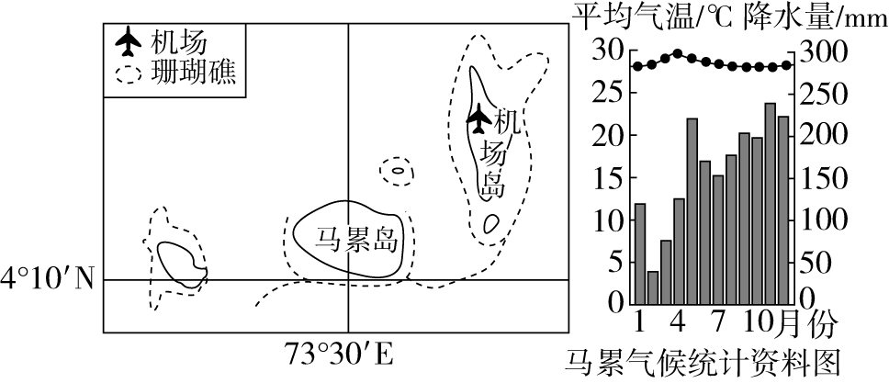
(1)指出马累的气候类型，并分析4月份气温最高的原因。
___________________________________________________________
___________________________________________________________
(2)分析当地工程建设可能会遇到的气象方面的困难和问题。
___________________________________________________________
___________________________________________________________
(3)除了没有桥的烦恼外，另一项威胁——全球气候变暖更是让马尔代夫人忧虑不已。分析马尔代夫人忧虑的原因。
___________________________________________________________
___________________________________________________________
答案 (1)热带季风气候。4月份，该地太阳高度大，且降水少，晴天多，太阳辐射强，气温高。
(2)纬度低，气温高，建设人员易中暑；雨季长，阴雨天气多，施工难度大。
(3)该国是珊瑚岛国，地势低。全球气候变暖使海平面上升，导致该国国土陆地面积减小甚至消失。
解析 第(1)题，读马累气候统计图可知，马累最冷月平均气温高于15 ℃，位于热带地区；降水丰富，季节变率大，属于热带季风气候。4月份气温最高的原因与该地正午太阳高度大且晴多雨少，太阳辐射强有关。第(2)题，结合高温多雨的气候特点分析带来的困难。第(3)题，马尔代夫是珊瑚岛国，地势低，全球气候变暖使海平面上升，会导致该国国土陆地面积减小甚至消失。
13．下图示意欧洲西部温带海洋性气候的分布及卑尔根和巴黎气候资料。据此完成下列要求。
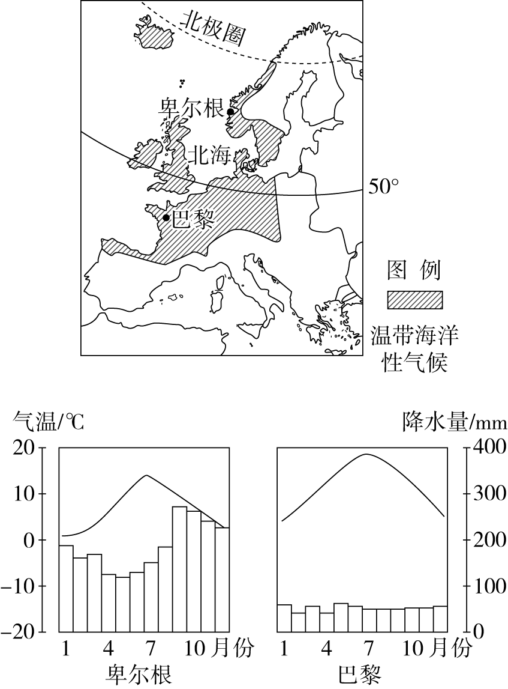
(1)指出巴黎和卑尔根两地气候特征的差异性。
___________________________________________________________
___________________________________________________________
(2)说出上述两地气候特征差异产生的原因。
___________________________________________________________
___________________________________________________________
(3)以北海为界，概括温带海洋性气候在欧洲大陆南北的分布特征并分析其形成原因。
___________________________________________________________
___________________________________________________________
(4)从气候角度推测卑尔根和巴黎所在地区的小麦生产规模。
___________________________________________________________
___________________________________________________________
答案 (1)巴黎年均温较高；卑尔根年降水量远大于巴黎。
(2)巴黎的纬度位置较低，年均温较高(或卑尔根纬度位置较高，年均温较低)。卑尔根地处西风迎风坡，且有暖流流经，年降水量大。
(3)特征：北部面积狭小且呈带状，南部面积广大。
原因：南部地势平坦广阔，利于西风暖湿气流深入内陆；北部靠近南北向的高大山脉，阻挡西风暖湿气流。
(4)由于两地热量条件(作物生长期)差异较大，故巴黎所在地区小麦种植面积广，(单或总)产量高；卑尔根所在地区小麦种植少，(单或总)产量低。
解析 第(1)题，结合图中信息回答，注意气候特征在图中主要表现为气温与降水两个要素。第(2)题，影响气候的因素有纬度、海陆位置、大气环流、地形与洋流等。第(3)题，分布特征可从面积大小及形状角度分析，地形是影响西欧温带海洋性气候面积大小的主要因素。第(4)题，两地纬度差异大，热量是小麦种植的制约因素。

